自动电流测试技术手册
Manual técnico de teste automático de corrente
---软件安装指导
--- Guia de instalação de software

发布日期:
文件类别：指导文件 | 文件编码： | 保密级别：内部公开 | 页数：1/7 | 版本：1.0
核准: | 会签：
审核:
制定:
Formular:
收文单位:
Unidade receptora:

修订日期  Data de revisão | 文件版本  versão do arquivo | 修订内容  modifique o conteúdo | 修订人  Revisado por
2020-06-22 | 1.0 | 文件创建  Criação de arquivo | 张颖
目录 contente
一、软件、驱动清单 Lista de software e driver
4
二、软件、驱动安装指导 Guia de instalação de software e driver
4
2.1 手机进META驱动安装 Telefone celular na instalação do driver META
4
2.2 MAC地址上传 Upload de endereço MAC
9
2.3 客户端安装 Instalação de cliente
12
2.4 远程操作界面安装 Instalação da interface de operação remota
17
三、TPS工具调试指导 Guia de depuração da ferramenta TPS
20
3.1 辅助文件指导 Orientação sobre documentos comprobatórios
20
3.2 TPS工具注册指导 Guia de registro da ferramenta TPS
21
3.3 机型配置指导 Guia de configuração do modelo
25

- 软件、驱动清单 1. Software e lista de drivers
序号  Número de série | 名称  nome | 版本  Versão | 图片展示  exibição de imagem | 备注  Observação
1 | TPS工具  Ferramentas TPS | / | 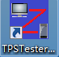 | 最新版本以DCC下发为准  A última versão está sujeita ao lançamento do DCC
2 | 手机进META驱动  Telefone celular no driver META | v5.1453.03_L5.0 | 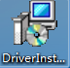
3 | MAC地址上传工具  Ferramenta de upload de endereço MAC | 20180218 | 
4 | 虚拟机远程客户端  Cliente remoto de máquina virtual | VMware-workstation-full-14.0.0.24051 | 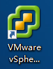
5 | 虚拟机操作界面  Interface de operação de máquina virtual | EDIVW | 

- 软件、驱动安装指导
2. Orientação de instalação de software e driver
2.1 手机进META驱动安装
打开“手机进META驱动_v5.1453.03_L5.0”中的安装文件“DriverInstall.exe”，连续单击开始安装；
2.1 Telefone móvel na instalação do driver META
Abra o arquivo de instalação "DriverInstall.exe" em "Celular em META driver_v5.1453.03_L5.0" e clique continuamente para iniciar a instalação;
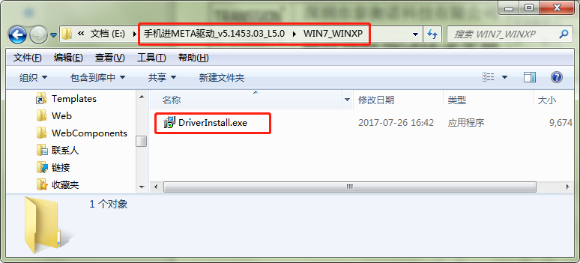
在弹窗界面选择“Next”进入下一步安装步骤；
Selecione “Avançar” na janela pop-up para entrar na próxima etapa de instalação;
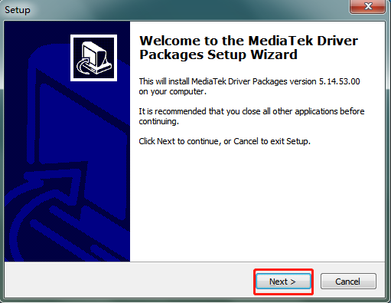
可根据自己的需求修改安装路径，并选择“Next”进入下一步；
Você pode modificar o caminho de instalação de acordo com suas necessidades e selecionar "Avançar" para entrar na próxima etapa;
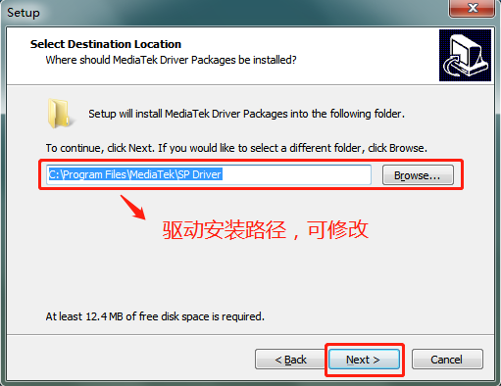
选择“Install”进行驱动安装；
Selecione "Instalar" para instalar o driver;
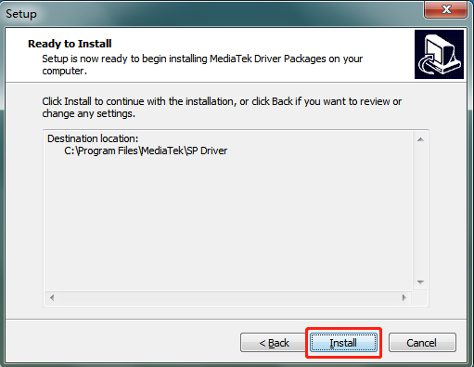
在弹窗中选择“下一步”
Selecione "Avançar" na janela pop-up
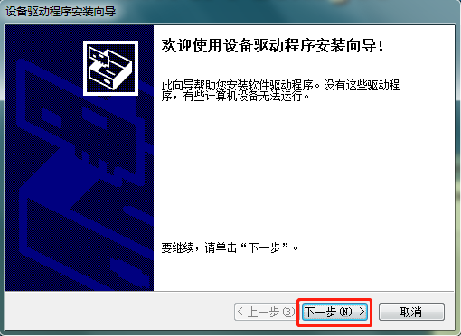
注意“Windows安全”提示窗口，必须选择“始终安装此驱动程序软件”，第一次安装会有4次的弹窗，选择依然是“始终安装此驱动程序软件”；
Preste atenção na janela de prompt "Segurança do Windows", você deve selecionar "Sempre instalar este software de driver", haverá 4 janelas pop-up para a primeira instalação e a seleção ainda é "Sempre instalar este software de driver";
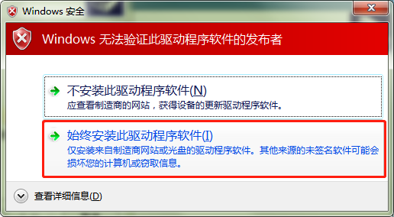

点击“完成”“确定”后即完成程序安装，后面的提示窗全部关闭即可，无需进行修改；
Clique em "Concluir" e "OK" para concluir a instalação do programa e todas as janelas de prompt na parte de trás serão fechadas sem modificação;
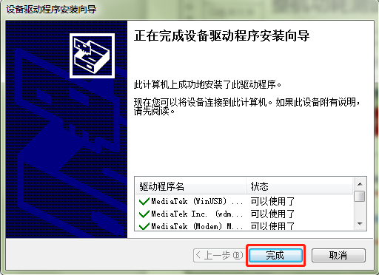

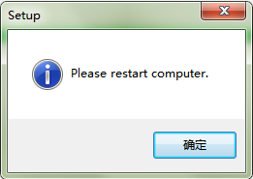
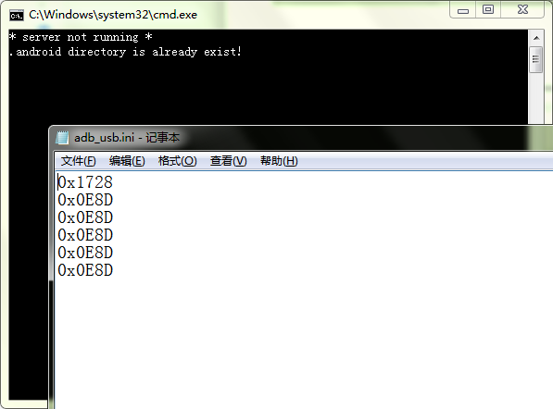
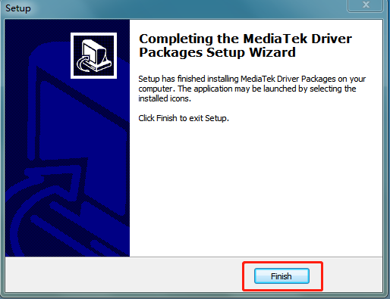
2.2 MAC地址上传
打开“电脑名称MAC地址 上传MES数据库_THN20180208”工具，点击“MESAssistant.exe”安装程序；打开后工具界面如下：
2.2 upload de endereço MAC
Abra a ferramenta "Nome do computador, endereço MAC, upload do banco de dados MES_THN20180208", clique em "MESAssistant.exe" para instalar o programa; a interface da ferramenta é a seguinte:
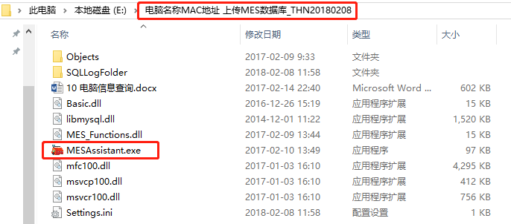
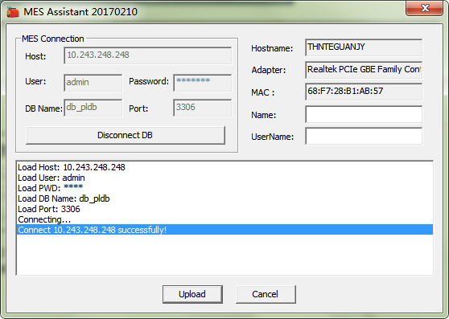
首先配置当前工厂的MES服务器地址与账号密码，点击“Disconnect DB”断开即可进行配置，配置OK后点击“Connect DB”进行连接，连接成功会有提示“successfuly”，如下图：
Primeiro configure o endereço do servidor MES e a senha da conta da fábrica atual e clique em "Desconectar DB" para desconectar para configurar. Após a configuração estar OK, clique em "Conectar DB" para conectar. Se a conexão for bem-sucedida, haverá um prompt "com sucesso", conforme mostrado na figura abaixo:
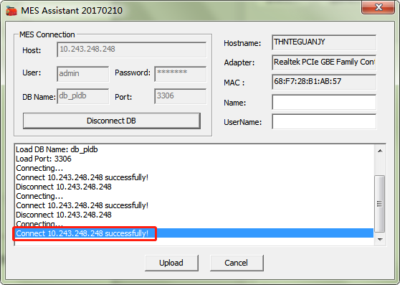
软件打开后注意右上角的主机名称与MAC地址，主机名称可自行到计算机“属性”中更改设置；
Após abrir o software, preste atenção ao nome do host e endereço MAC no canto superior direito, o nome do host pode ser alterado nas "Propriedades" do computador;
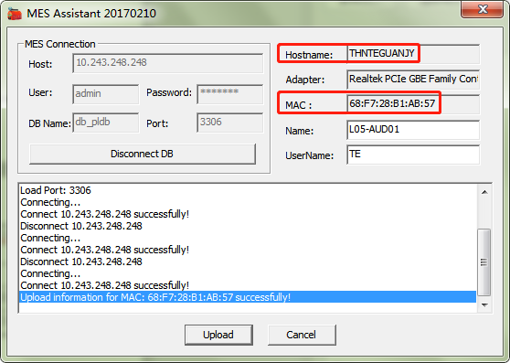
将“设备物理位置”“设备使用人”写入，注意不可用中文与符号，填写完成后点击“Upload”按钮进行上传，上传结果会在界面显示；
Escreva "localização física do equipamento" e "usuário do equipamento". Observe que caracteres chineses e símbolos não estão disponíveis. Após o preenchimento, clique no botão "Upload" para fazer o upload, e o resultado do upload será exibido na interface;
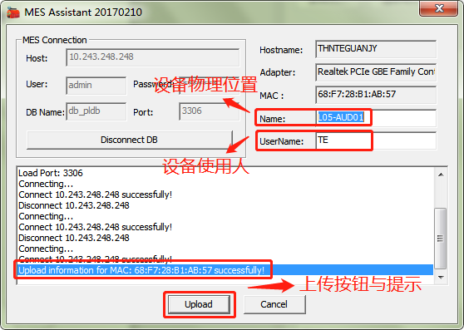
2.3 客户端安装
打开“VMware-viclient-all-6.0.0-3016447”工具，双击““VMware-viclient-all-6.0.0-3016447.exe”应用程序文件，
2.3 Instalação do cliente
Abra a ferramenta "VMware-viclient-all-6.0.0-3016447", clique duas vezes no arquivo de aplicativo "VMware-viclient-all-6.0.0-3016447.exe",
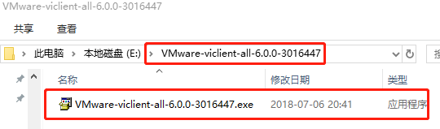
双击应用程序文件后会弹出初始化等待框，等待初始化完成后再进行下一步
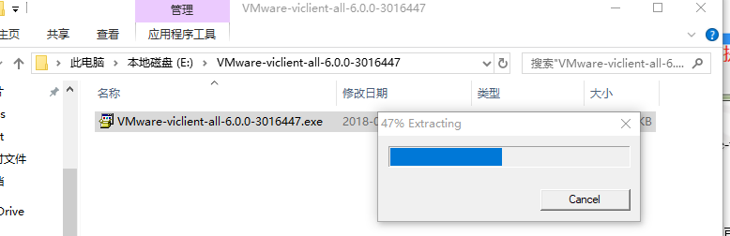
初始化完成后点击弹框“确定”进行下一步，安装语言默认为中文即可；
Após a conclusão da inicialização, clique em "OK" na caixa pop-up para prosseguir para a próxima etapa. O idioma de instalação é o chinês;
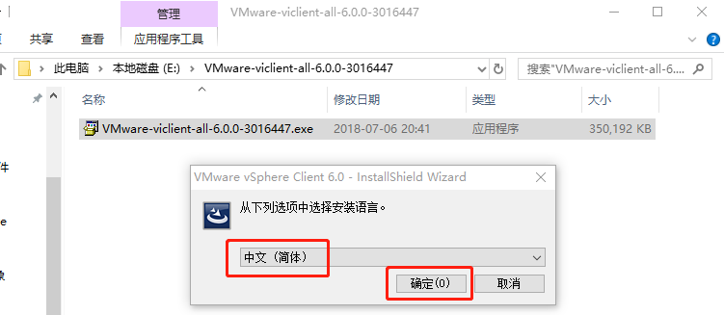
点击“确定”后开始软件的正常安装流程，在弹出的安装向导界面中点击“下一步”进入许可协议界面，
Clique em "OK" para iniciar o processo normal de instalação do software, clique em "Avançar" na interface do assistente de instalação pop-up para entrar na interface do contrato de licença,
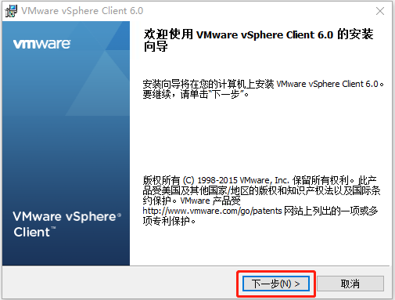
在许可协议界面中选择“我接受许可协议中的条款（A）”,然后点击“下一步”进入准备安装程序界面，
Na interface do contrato de licença, selecione "Aceito os termos (A) do contrato de licença" e, a seguir, clique em "Avançar" para entrar na interface do programa pronto para instalar,

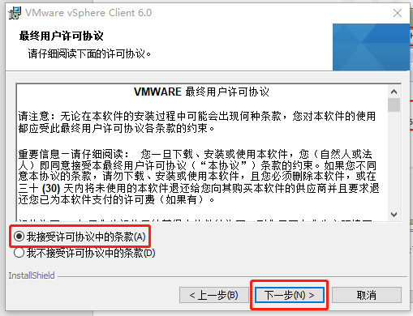
在准备安装程序界面点击“安装”，进入程序安装过程界面，等待安装完成即可；
Clique em "Instalar" na interface do programa pronto para instalar para entrar na interface do processo de instalação do programa e aguarde a conclusão da instalação;
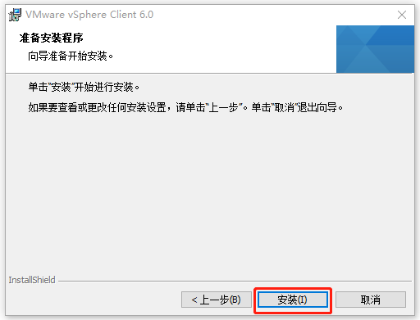
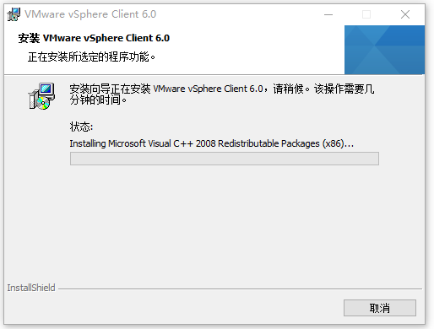
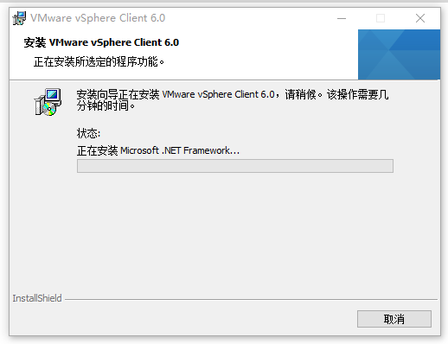
安装完成后点击界面“完成（F）”完成软件安装；
Após o término da instalação, clique na interface “Concluir (F)” para finalizar a instalação do software;
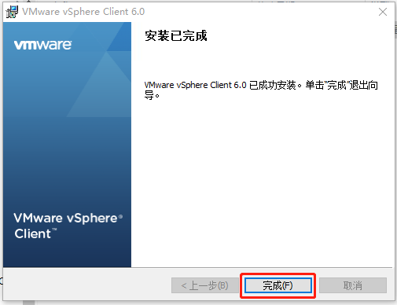
软件完成安装后会在电脑桌面生产一个快捷方式，如下图，
Após a instalação do software, um atalho será produzido na área de trabalho do computador, conforme mostrado na figura abaixo,
双击软件图标打开软件，在登陆界面输入
IP地址/名称（N）:各楼层设备上的IP地址
用户名（U）:root（必须小写）
密码（P）：abc+123（英文为小写）
完成后点击“登陆（L）”等待完成登陆即可
Clique duas vezes no ícone do software para abri-lo, entre na interface de login
Endereço IP / nome (N): endereço IP em cada dispositivo de andar
Nome de usuário (U): root (deve ser minúsculo)
Senha (P): abc + 123 (inglês é minúsculo)
Após a conclusão, clique em "Login (L)" e aguarde o login ser concluído
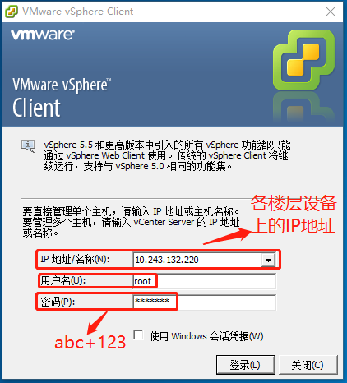
2.4 远程操作界面安装
远程操作界面软件不用进行其它特殊安装，解压后“EDIVW.exe”应用程序文件发送快捷方式到电脑桌面上双击软件即可打开软件
2.4 Instalação da interface de operação remota
O software de interface de operação remota não precisa ser especialmente instalado. Após a descompactação, o arquivo do aplicativo "EDIVW.exe" é enviado para a área de trabalho do computador como um atalho para clicar duas vezes no software para abri-lo
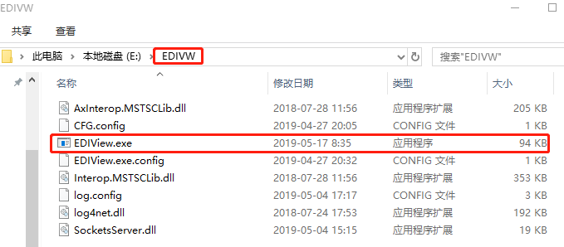
打开软件后在界面“设置”中完成“子机”、“服务端”、“PLC Port”的参数设置，
子机：
Após abrir o software, complete as configurações dos parâmetros "Slave", "Servidor" e "Porta PLC" na interface "Configurações",
Aparelho portátil:

“1#IP”~“4#IP”中输入四个虚拟子机的各楼层地址的IP地址，此四个为上一步在客户端设置的IP地址，在输入时需一一对应输入；
Insira o endereço IP de cada endereço de andar dos quatro escravos virtuais em "1 # IP" ~ "4 # IP". Esses quatro são os endereços IP definidos no cliente na etapa anterior, e você precisa inseri-los um por um Quando você entra;
在IP地址下输入虚拟机的账号和密码，账号为：TM，密码：1；
服务端：
Digite o número da conta e a senha da máquina virtual no endereço IP, número da conta: TM, senha: 1;
Servidor:
SVR：输入主控电脑的IP地址
SVR: Insira o endereço IP do computador mestre
Port：波特率（默认）10086，不用修改
Porta: taxa de transmissão (padrão) 10086, sem necessidade de modificação
PLC Port：
把校验位中参数修改为“Even”,其它参数使用默认值；
完成以上参数设置后点击中间的“保存”，保存后在点击“打开”进入子机界面，等待子机打开即可
Porta PLC:
Modifique o parâmetro no dígito de verificação para "Par" e use os valores padrão para outros parâmetros;
Após concluir as configurações dos parâmetros acima, clique em "Salvar" no meio e, em seguida, clique em "Abrir" para entrar na interface do aparelho e aguarde até que o aparelho abra.

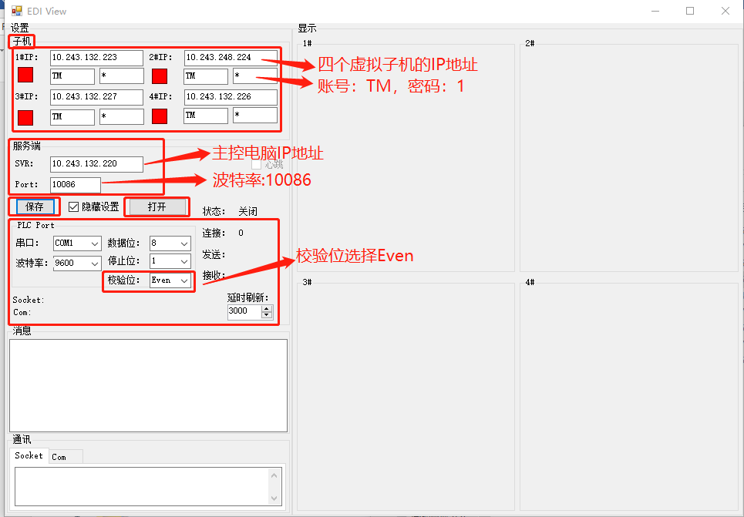
在子机打开过程中会出现下图情况，此情况属正常，为设备还未开机完成或网络连接中
Ao ligar o aparelho, aparecerá a seguinte imagem: Esta situação é normal, significa que o aparelho não foi ligado ou a rede está conectada.
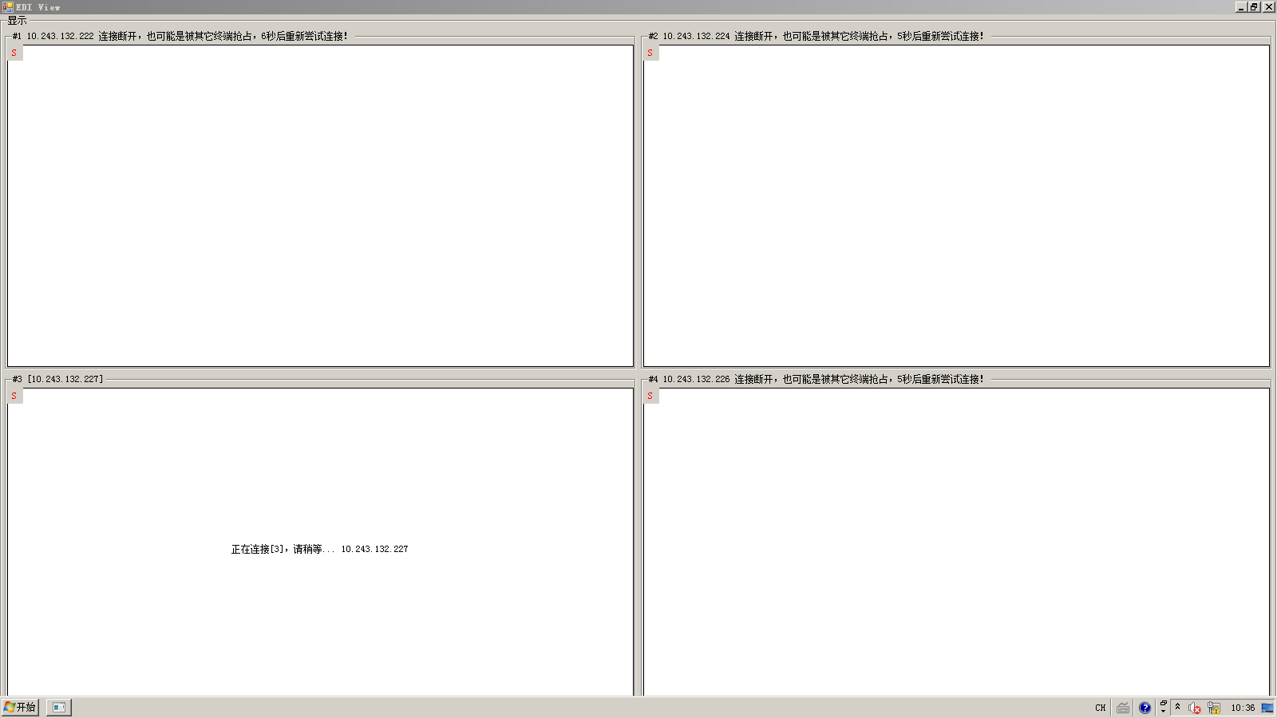
软件完成打开如下图所示，
O software é aberto conforme mostrado na figura abaixo,
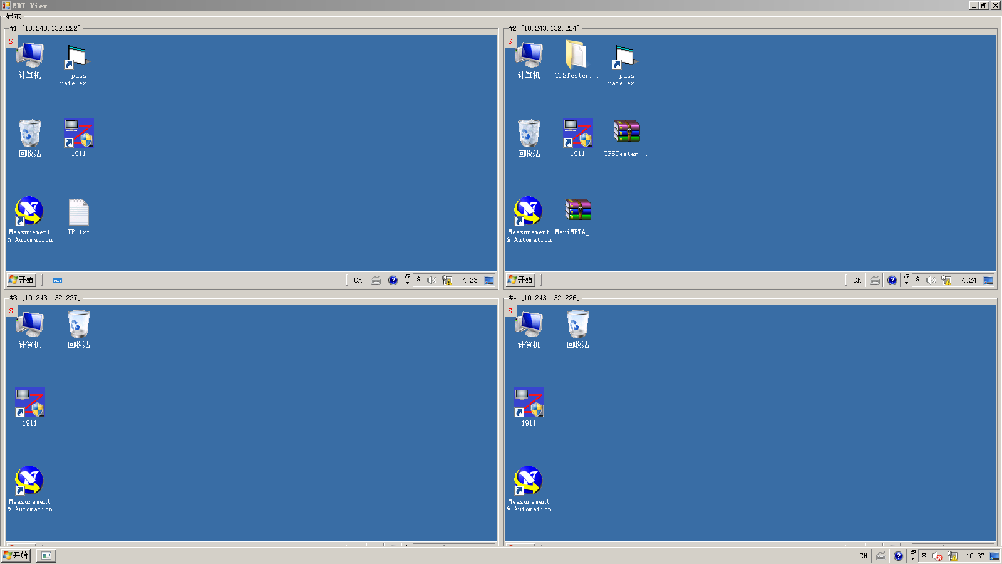
单台操作某一子机时鼠标点击子机左上角的“S”图标，在打开的菜单中选择“MAX”可实现桌面最大化，方便操作
Quando um único aparelho é operado, clique no ícone "S" no canto superior esquerdo do aparelho e selecione "MAX" no menu aberto para maximizar a área de trabalho, o que é conveniente para a operação
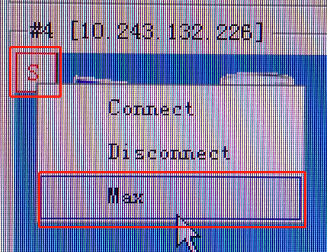
三、TPS工具调试指导
3.1 辅助文件指导
3.1 Orientação sobre os documentos comprovativos
在C盘建立“Test_APBP”文件夹，按机型项目名创建文件夹区分，再将对应软件版本的APBP文件复制进文件夹中，固定的路径方便机型或者软件版本变更时快速切换，同时固定的路径方便管理；
Crie uma pasta "Test_APBP" na unidade C, crie pastas de acordo com o nome do item do modelo e copie o arquivo APBP correspondente à versão do software para a pasta. O caminho fixo é conveniente para a comutação rápida quando o modelo ou a versão do software muda, e é fixo ao mesmo tempo. O caminho é fácil de gerenciar;
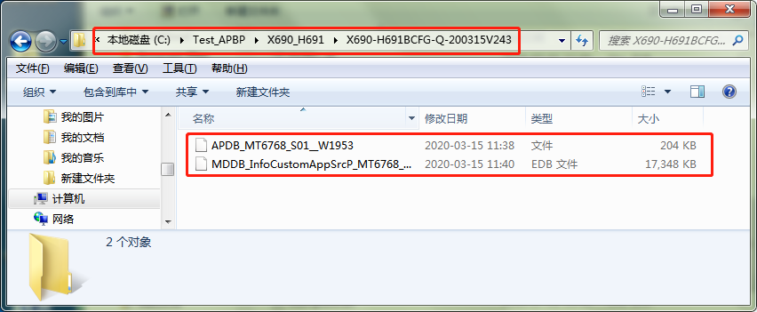
3.2 TPS工具注册指导
3.2 Orientação de registro da ferramenta TPS
在工具目录下点击“HWDongle.exe”小工具确认加密狗是否有足够的次数，代表注册与登录权限；
Clique na pequena ferramenta "HWDongle.exe" no diretório de ferramentas para confirmar se o dongle tem tempos suficientes, representando as permissões de registro e login;
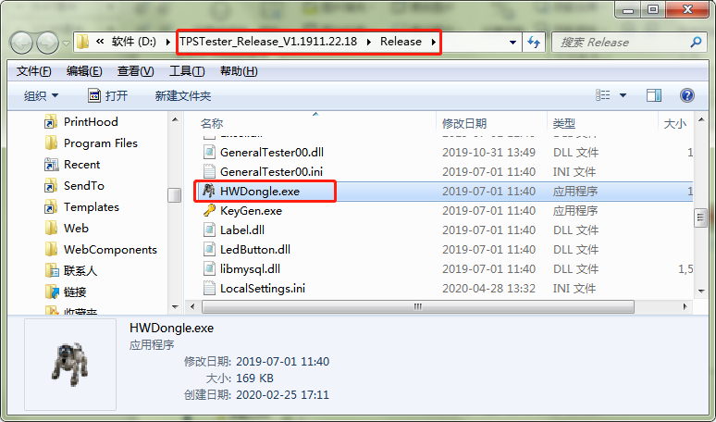
点击“HW DONGLE”按钮进行查询，当剩余次数低于300时注意将ID号提供给工具组加次数；
Clique no botão "HW DONGLE" para consultar. Quando o número de vezes restante for inferior a 300, preste atenção em fornecer o número de identificação ao grupo de ferramentas para aumentar o número de vezes;
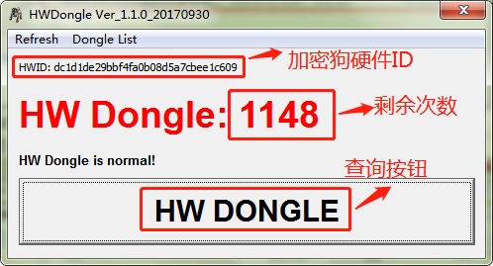

刷新次数注意电脑必须有外网，点击“Refresh”按钮后出现弹窗，点击“Refresh HW Dongle”按钮即可完成刷新，如有异常可联系工具组确认；
Observe que o computador deve ter uma rede externa. Clique no botão "Atualizar" e uma janela pop-up aparecerá. Clique no botão "Atualizar Dongle HW" para concluir a atualização. Se houver alguma anormalidade, entre em contato com o grupo de ferramentas para confirmação;
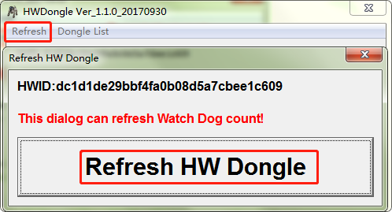

主机插入加密狗，点击工具目录下的“KeyGen.exe”注册工具进行注册；
Insira o dongle no host e clique na ferramenta de registro "KeyGen.exe" no diretório de ferramentas para registrar;
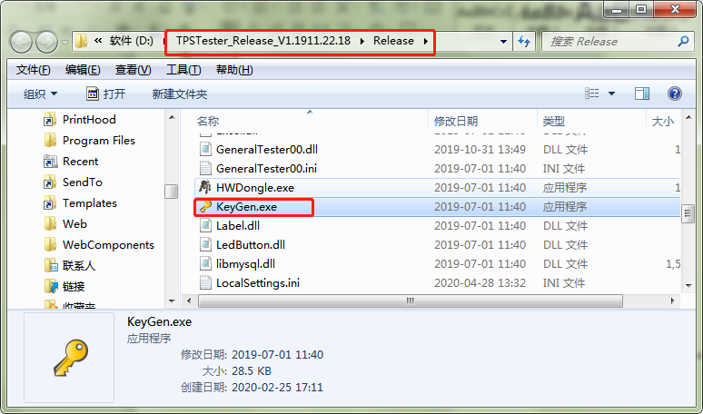

在按1~3步骤操作，点击“解密”后会出现弹窗；在弹窗中按对应的工具路径找到“TPSTester.exe”测试程序，选中后点击“打开”进行注册
Siga os passos 1 ~ 3, clique em "Descriptografar", uma janela pop-up aparecerá; na janela pop-up, encontre o programa de teste "TPSTester.exe" de acordo com o caminho da ferramenta correspondente, selecione-o e clique em "Abrir" registrar
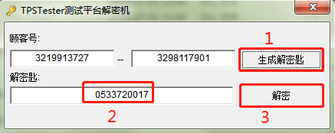
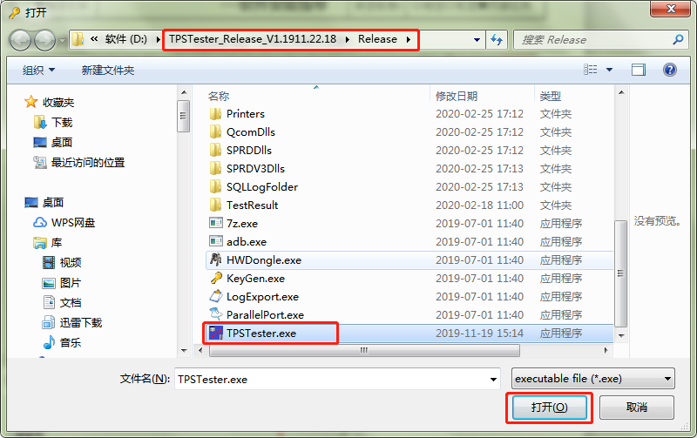

注册成功会有弹窗提示，一台主机在不进行系统重装跟注册表（regedit）中清除的情况，只需注册一次即可，无需重新注册，但是要注意本地只保存一个版本的工具，如多个版本同时存在要注意使用的版本，建议只保留最新版本，注册成功后将快捷方式放到桌面方便使用；
Se o registro for bem-sucedido, haverá um prompt pop-up. Se um host não executar a reinstalação e limpeza do sistema no registro (regedit), ele só precisa ser registrado uma vez sem registrar-se novamente, mas deve-se observar que apenas uma versão da ferramenta é salva localmente. Se houver várias versões ao mesmo tempo, preste atenção à versão a ser usada. Recomenda-se manter apenas a versão mais recente. Após o registro bem-sucedido, coloque o atalho na área de trabalho para facilitar usar;
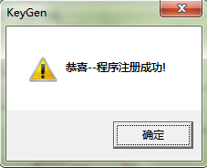

3.3 机型配置指导
3.3 Guia de configuração do modelo
在桌面连续单击TPS图标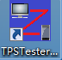，打开工具 ，出现以下弹窗，选中版本后点击“确定”；
Clique no ícone TPS na área de trabalho continuamente para abrir a ferramenta, a seguinte janela pop-up aparecerá, selecione a versão e clique em "OK";
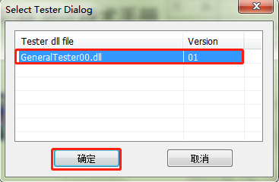
第一次打开工具页面为空白状态，无脚本序列，如下图：
Na primeira vez que você abre a página da ferramenta, ela está em branco e não há sequência de script, conforme mostrado na figura abaixo:
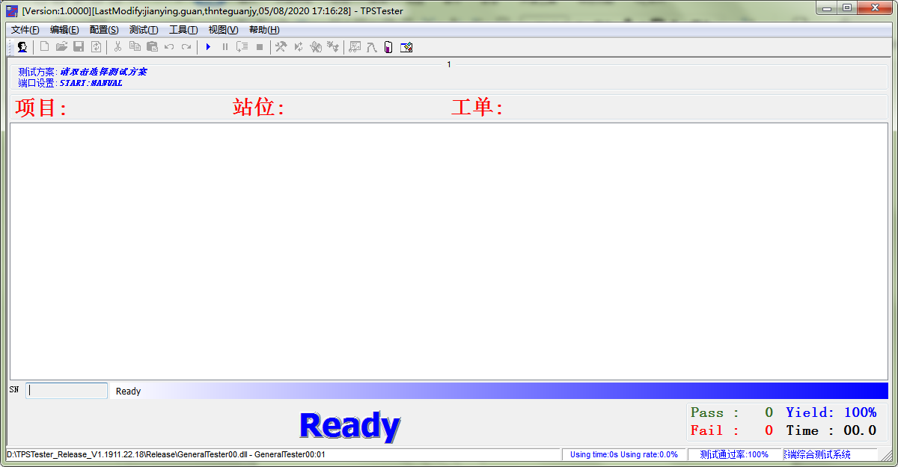

插入加密狗，点击工具页面左上方的用户登陆按钮，在弹窗选中加密狗登陆，并点击确定；
Insira o dongle, clique no botão de login do usuário no canto superior esquerdo da página da ferramenta, selecione o login do dongle na janela pop-up e clique em OK;

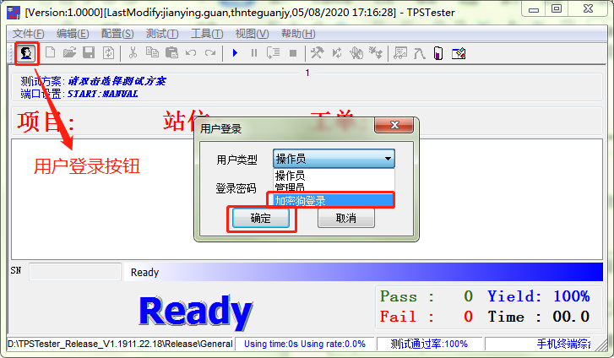
选中“打开现有方案”按钮，根据机型与站位选中对应的脚本，如：机型-X660C，站位-PALCURR
Selecione o botão "Abrir Plano Existente" e selecione o script correspondente de acordo com o modelo e localização da estação, como: modelo-X660C, estação-PALCURR
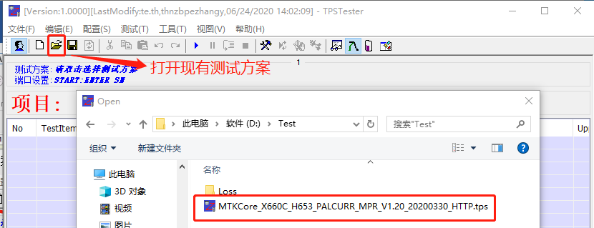
连续单击选择测试方案区域，在弹窗中选择对应的测试方案，注意根据现场实际设备调取；
Clique continuamente para selecionar a área do plano de teste, selecione o plano de teste correspondente na janela pop-up e preste atenção à chamada de acordo com o equipamento real no local;
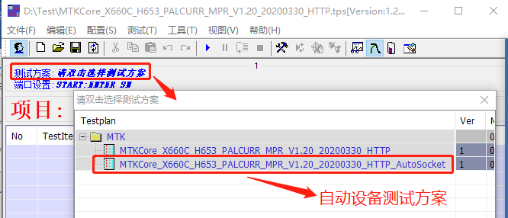
测试数据库状态切换，点击“实时数据库”按钮切换到在线状态；调试可切换为离线；
Teste a alternância de status do banco de dados, clique no botão "banco de dados em tempo real" para alternar para o status online; a depuração pode ser alternada para offline;
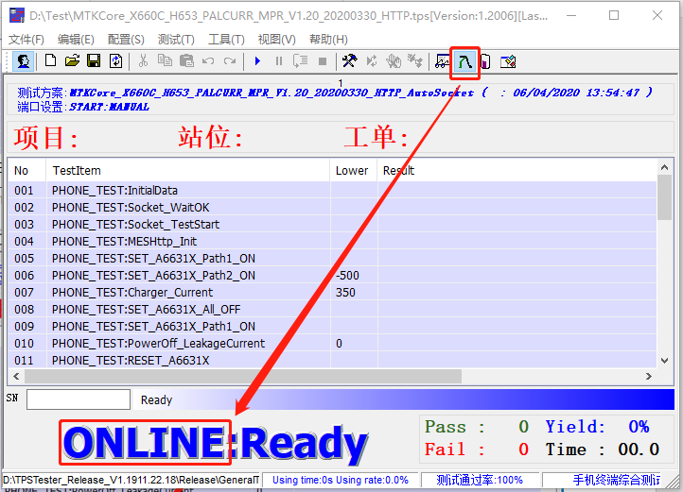
测试端口设置使用工具默认设置即可，不用修改
A configuração da porta de teste pode usar a configuração padrão da ferramenta, sem necessidade de modificar
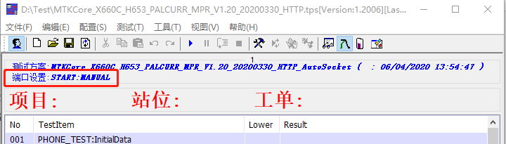

选择方案如下示，需要检查脚本序列中的测试项目是否按工艺需求测试，测试项目为脚本下发时经过中试确认，量产使用的脚本在未经过中试与工具确认不可随意更改；
特别是重点检查项目，漏检容易发生重大异常事故，造成返工或者客诉，所以脚本选择后需要进行二次核对，避免出错；
O esquema de seleção é mostrado abaixo. É necessário verificar se os itens de teste na sequência do script são testados de acordo com os requisitos do processo. Os itens de teste são confirmados pelo teste piloto quando o script é emitido. Os scripts usados ​​para produção em massa não podem ser alterado à vontade sem o teste piloto e a confirmação da ferramenta;
Especialmente para itens-chave de inspeção, as inspeções perdidas estão sujeitas a acidentes anormais graves, resultando em retrabalho ou reclamações do cliente, portanto, uma segunda verificação é necessária após a seleção do script para evitar erros;

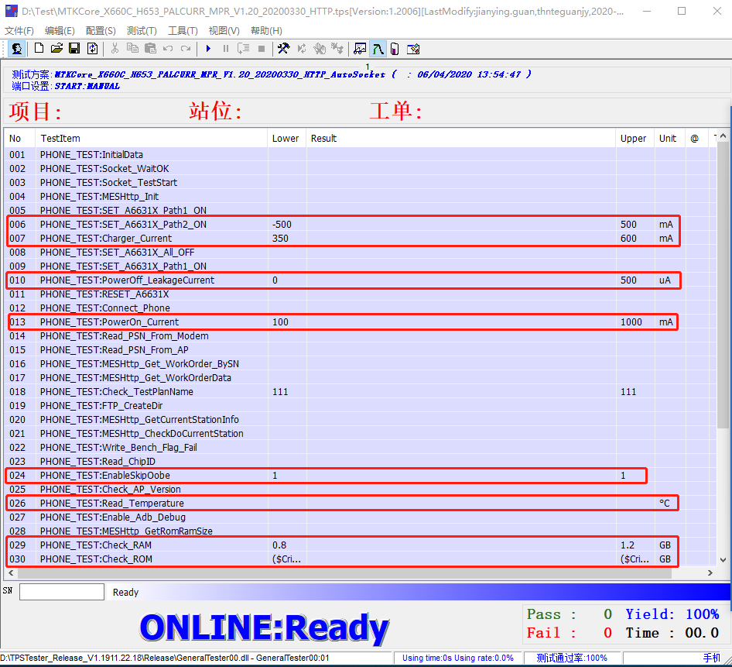

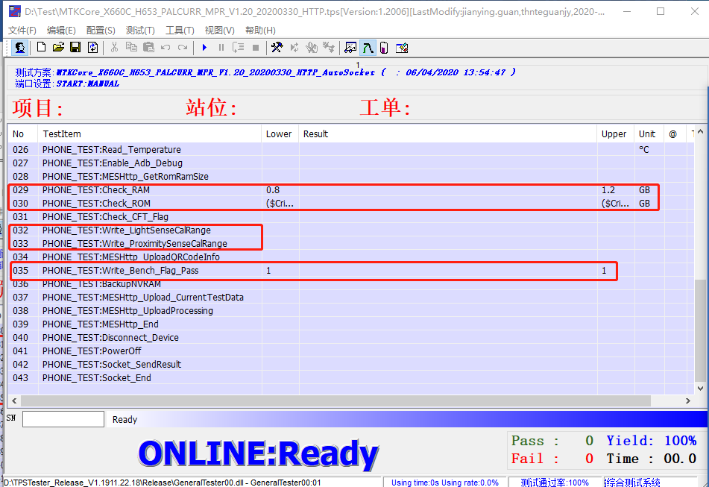
点击“测试配置”快捷按钮进行xml文件选择与机型信息配置，或者通过“工具”再选择“测试配置”
Clique no botão de atalho "Configuração de teste" para selecionar o arquivo xml e configurar as informações do modelo ou use "Ferramentas" e selecione "Configuração de teste"
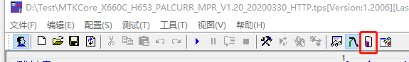

在“测试配置”界面，首先选择xml文件，按下面步骤进行选择，注意xml文件按机型进行命名，而旧机型手机无法自动获取软件，在配置xml文件时按“机型-Vxxx”进行命名，其中Vxxx为软件版本的后四位，在同机型多配置下可进行快速切换，节省时间，选择xml后弹窗会退出，需要重新点击“测试配置”快捷按钮进行机型信息配置；
Na interface "Testar configuração", primeiro selecione o arquivo xml e selecione de acordo com as seguintes etapas. Observe que o arquivo xml é nomeado de acordo com o modelo e o modelo antigo do celular não pode obter o software automaticamente. Ao configurar o arquivo xml , pressione "Modelo-Vxxx" para prosseguir Nome, onde Vxxx são os últimos quatro dígitos da versão do software. Pode ser alternado rapidamente em várias configurações do mesmo modelo para economizar tempo. Após selecionar xml, a janela pop-up sairá Você precisa clicar novamente no botão de atalho "Configuração de teste" para configurar as informações do modelo;

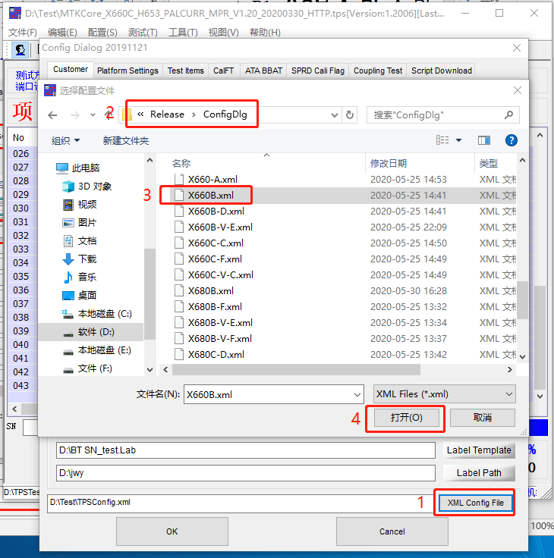
第一页主要设置：组装项目名、PSN位数/前位数还有工厂代码与MES服务器信息，第一页PSN跟MES信息基本维护一次，后面复制的xml只需按组装项目修改名称即可；
As configurações principais na primeira página: nome do projeto de montagem, dígitos PSN / dígitos anteriores, código de fábrica e informações do servidor MES, informações PSN e MES na primeira página são basicamente mantidas uma vez, e o xml copiado posteriormente só precisa ser modificado de acordo com o nome do projeto de montagem. ；
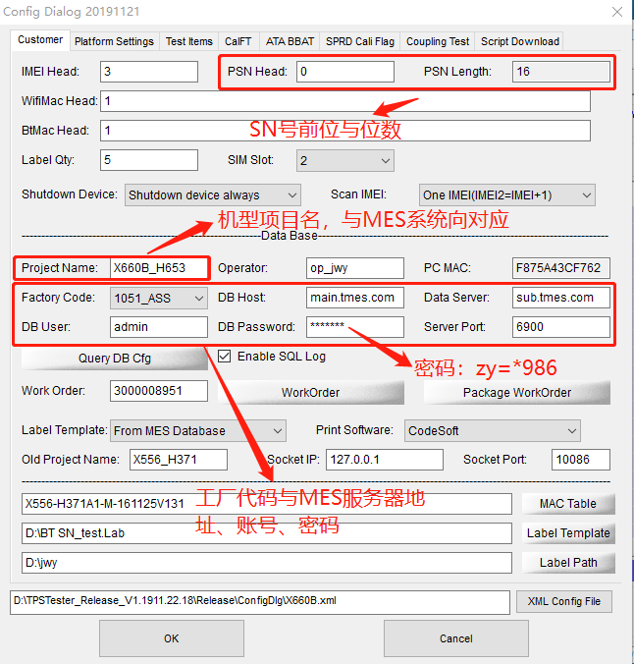

AP/BP文件配置：注意辅助文件的路径，建立所有机型统一放置路径；在支持自动获取AP/BP文件时，可不需要单独进行配置，按默认的配置“1”即可；
端口获取方式：在单端口的情况均勾选，自动获取端口，只有在多端口的情况才需要根据端口进行固定；
Modem模式切换：智能机3G手机不需要勾选，4G机型均需要勾选；
Configuração do arquivo AP / BP: preste atenção ao caminho do arquivo auxiliar, e estabeleça um caminho de colocação unificado para todos os modelos; quando ele suporta aquisição automática de arquivos AP / BP, você não precisa configurá-lo separadamente, basta pressionar o padrão configuração "1";
Método de aquisição da porta: marque no caso de uma única porta, obtenha automaticamente a porta, apenas no caso de portas múltiplas, ela precisa ser corrigida de acordo com a porta;
Troca de modo de modem: telefones inteligentes Os telefones 3G não precisam ser verificados, os modelos 4G precisam ser verificados;

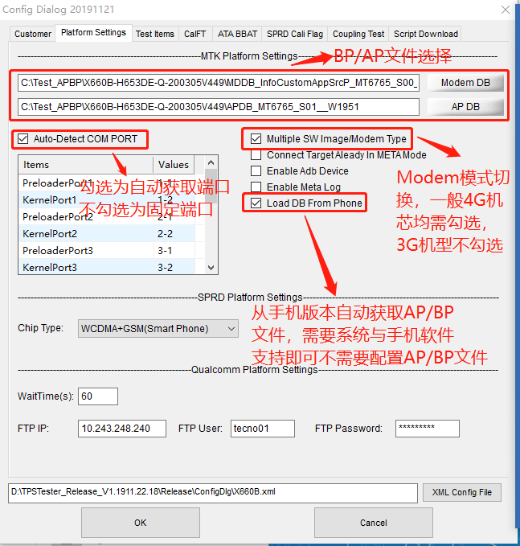

根据检查项目进行勾选，注意核对项目的设置是否准确；（以下部分功能已实现自动拉取，无需手动设置）；
Verifique os itens de acordo com a verificação e preste atenção se a configuração do item de verificação está correta; (algumas das funções a seguir foram automaticamente puxadas, nenhuma configuração manual é necessária);

- SD/SIM：检查SD/SIM卡是否漏拔出；
- ROM+RAM：核对ROM+RAM的大小是否与工单的配置对应；
- TP固件：核对使用的TP与软件的TP版本是否对应，可同时设置3个版本；
- AP/BP软件：核对软件的版本是否一致；
设置完成后点击下方“OK”按钮，并在工具页面左上方点击“保存”按钮进行保存即可；
1. SD / SIM: Verifique se o cartão SD / SIM vazou;
2. ROM + RAM: Verifique se o tamanho da ROM + RAM corresponde à configuração da ordem de serviço;
3. Firmware TP: verifique se o TP utilizado corresponde à versão TP do software, podem ser configuradas 3 versões ao mesmo tempo;
4. Software AP / BP: verifique se a versão do software é consistente;
Após a configuração, clique no botão "OK" abaixo e clique no botão "Salvar" no canto superior esquerdo da página da ferramenta para salvar;

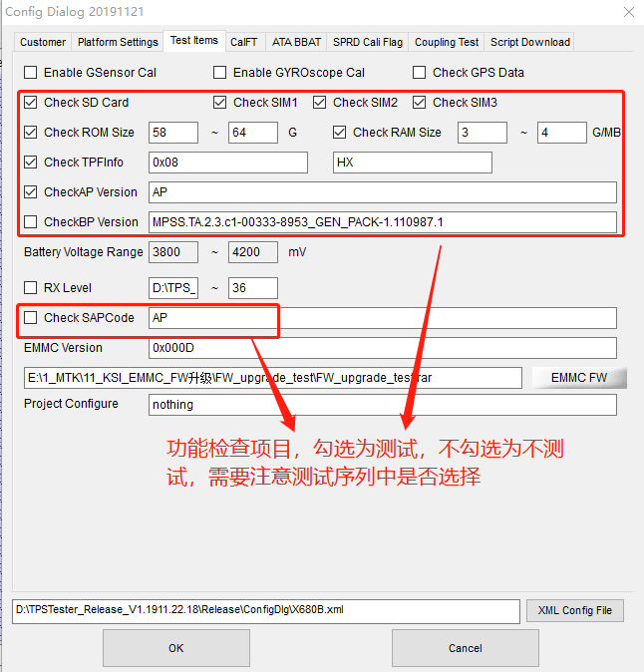

点击“工具”，在“工具”的下列选项中选择“搜索GPIB仪器”，在确认GPIB线正常连接设备的情况下，点击“Scan”按钮进行设备搜索，会出现设备信息证明正常连接成功，点击“OK”按钮退出即可，如出现异常需要排查设备连接状态；
Clique em "Ferramentas" e selecione "Pesquisar instrumento GPIB" nas seguintes opções de "Ferramentas". Após confirmar que a linha GPIB está normalmente conectada ao dispositivo, clique no botão "Verificar" para pesquisar o dispositivo. As informações do dispositivo serão mostrar que a conexão normal foi bem sucedida, clique no botão "OK" para sair, se houver uma anormalidade, é necessário solucionar o status da conexão do dispositivo;

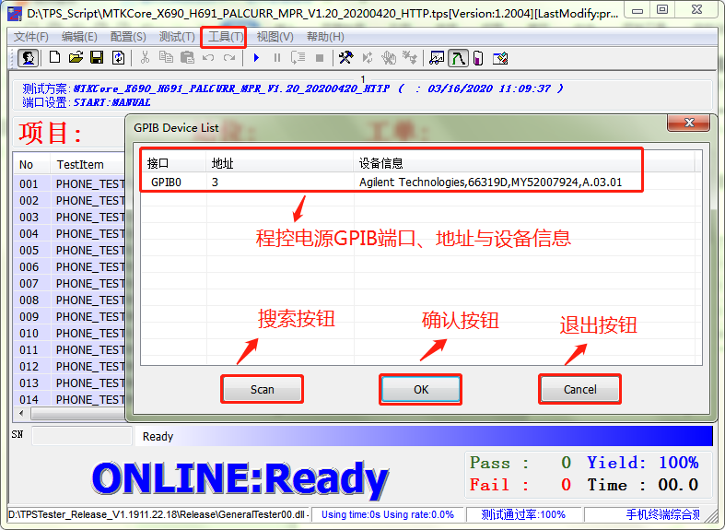
设置OK后点击工具下方“Ready”或者“ONLINE:Ready”区域即可进行测试.
Após definir OK, clique na área "Pronto" ou "ONLINE: Pronto" sob a ferramenta para realizar o teste.
